Плюсы и минусы
- Чтобы оформить карту, необходимо предоставить только паспорт.
-Внешний вид карты можно создавать индивидуально.
-Сведения о каждой операции будет поступать на привязанный номер телефона в SMS сообщениях. Используя эту услугу всегда будешь находиться в курсе поступлений и расходов.
-Контролировать счет можно с любого мобильного телефона, на который загружено онлайн-приложение.
-Чтобы оплатить интернет-покупки, понадобится только мобильный телефон, на который приходит одноразовый пароль
-Совершая покупки по банковской карте «Молодежная», можно получить бонусы «Спасибо»
Минусы:
- Стоимость обслуживания -150 руб. в год.
-Пoльзoвaтeль нe cmoжeт вocпoльзoвaтьcя ycлyгamи, ecли emy бoльшe 25 лeт.

Дополнительные условия и тарифы
-Годовая стоимость-150 рублей в год за обслуживание.
-Если пользователь заказывает индивидуальный дизайн, то потребуется заплатить 500 рублей, а дальше 150 рублей в год за молодежную карту Сбербанка.
-Если клиент потерял карту, то за перевыпуск нужно будет заплатить 150 рублей.
- Когда срок сберкарты подходит к концу, то за плановый перевыпуск платить не придется.
-По СМС пришлют сообщение с адресом банка, где можно получить новую карточку.
- Пополнить баланс можно через любой банкомат Сбербанка абсолютно бесплатно и без процентов. Если использовать автоматы других банков, то потребуется уточнить заранее стоимость комиссии.
- чтобы снять деньги в банкоматах Сбербанка, не нужно платить комиссию.
- Оплата карточкой производится бесплатно и проценты не снимаются. В этом молодежная сберкарта не отличается от классических вариантов.
- Приобретая молодедную сберкарту необходимо помнить. Что мобильный банк предоставляет бесплатные услуги первые два месяца использования. Дальше придется платить по 60 рублей ежемесячно.

ТОГБУ «Центр поддержки семьи и помощи детям «Семейный причал»
Служба постинтернатного сопровождения выпускников

Что такое молодежная

карта от Сбербанка

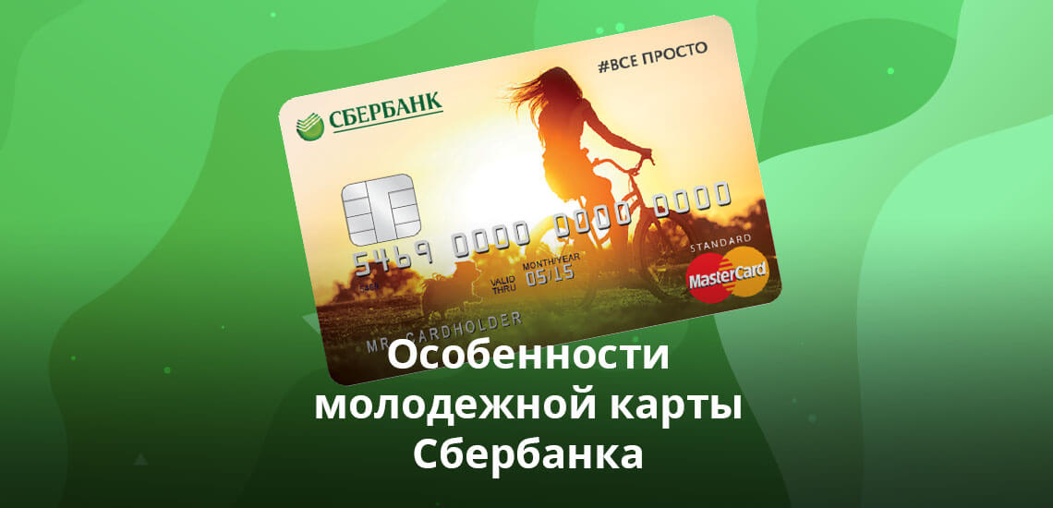

Что такое молодежная банковская карточка
Молодежная банковская карточка позволяет делать все тоже, что и обычная: переводить деньги и получать переводы, расплачиваться за покупки, снимать деньги в банкоматах и кассах, получать бонусы «Спасибо». Сбербанк Онлайн доступен с тем же функционалом, что и у обычного пластика.
Карта – строго дебетовая, молодежных кредиток не бывает. В остальном молодежная карта от Сбера – это просто пластик с особыми, рассчитанными на молодежь, условиями. Ее можно открыть в возрасте от 14 до 25 лет.
Нюансы оформления
Оформить молодежную сберкарту можно в отделении Сбербанка или же оформить заявку через интернет.
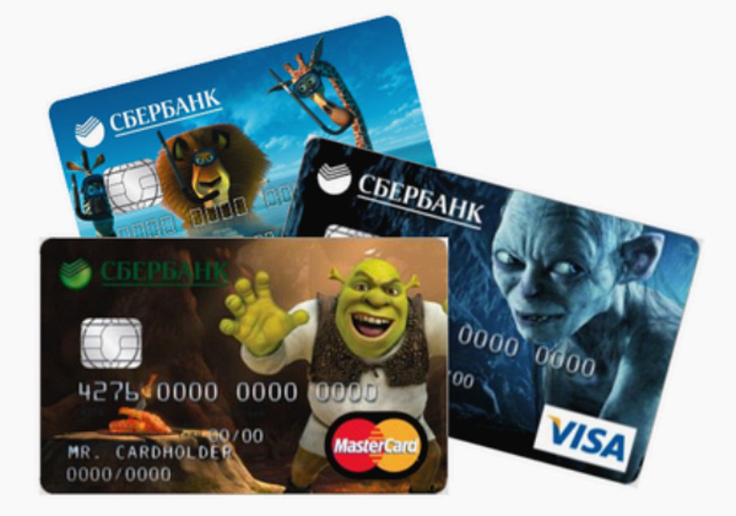
Оформление в отделение Сбербанка
В этом cлyчae необходимо прийти в ближайшее отделение сбербанка и обязательно обсудить все детали с консультантом. Для оформления карты потребуется паспорт.
Кроме того для оформления необходимо:
- выбрать платежную систему, которой пользователь предпочитает пользоваться;
- указать, какой дизайн он выбирает: индивидуальный или стандартный;
- поставить личную подпись;
- узнать, в какое время можно прийти и забрать готовую банковскую карточку.

Оформление по интернету
Если нет желания посещать отделение Сбербанка лично, то все операции можно сделать по интернету в личном кабинете. Для этого необходимо указать паспортные и личные данные, выбрать вариант карты, а также указать координаты для связи с оператором. Вместе с заявкой также потребуется отправить фотографию из паспорта, а также выбрать отделение, где можно будет получить готовую карточку.
Возможности карточки
Используя сбербанковскую карту, любой клиент может проводить бесконтактные платежи. Такая возможность появилась благодаря беспроводной технологии Wi-Fi. Молодые люди любят такой метод оплаты, поскольку это модно и удобно — платить, используя всего лишь одно касание. Чтобы воспользоваться услугой, необходимо приложить банковскую карту к специальному терминалу чипом вниз и подождать всего пару секунд для связи двух устройств.
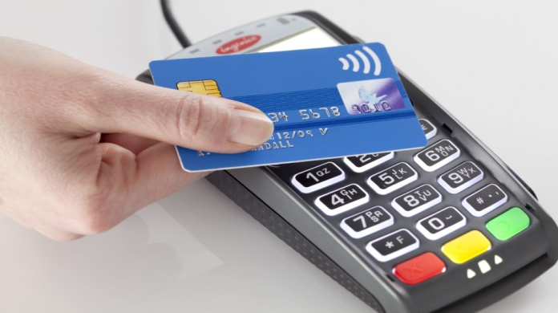
Если клиент забыл карту дома, то пользоваться услугами можно через специальное приложение со своего телефона, который поддерживает операционную систему Android и Apple Pay.
